**PRAKTIKUM SISTEM OPERASI MODUL 2**

**MENGENAL PROSES PEMBUATAN ‘DISK BOOT’**



**Muhammad Miftahul Huda**

**L200210230**

**FAKULTAS KOMUNIKASI DAN INFORMATIKA UNIVERSITAS MUHAMMADIYAH SURAKARTA**

**2021**

**MODUL 2**

**MENGENAL PROSES PEMBUATAN ‘DISK BOOT’**

**TUGAS 2**

1. Pelajari cara kerja program ‘boot.asm’ buatlah algoritma dari program tersebut dalam bentuk flowchart. Untuk memudahkan dalam memahami proses boot buatlah dua jenis algoritma, pertama buat alogritma yang bersifat global dan kedua buat algoritma yang bersifat lebih detail.

**JAWAB**

1. Cara kerja program ‘boot.asm’ :

a. Menuju ke direktori yang terdapat file ‘boot.asm’

b. Compile source code file ‘boot.asm’ yang menghasilkan file ‘boot.bin’

c. Memindahkan hasil compile file ‘boot.asm’ ke bootsector ‘floppy.img’

d. Boot PC Simulator dengan program bootstrap loader sehingga isi bootloader berubah e. Program Bootstrap loader kini menggunakan file hasil kompilasi file ‘boot.asm’

f. Menyunting isi file ‘boot.asm’

g. Menyimpan hasil menyunting isi file ‘boot.asm’

h. Compile file ‘boot.asm’ yang menghasilkan ‘boot.bin’

i. Memindahan hasil compile file ‘boot.asm’ ke bootsector ‘floppy.img’

Cara kerja program ‘boot.asm’ secara detail :

a. Membuka command prompt atau cmd b. Memberikan perintah ‘setpath’

c. Mengatur disk ke direktori LAB2

d. Membuat file ‘floppya.img’ dengan perintah ‘bximage’ dan menyelesaikan prosesnya e. Menjalankan perintah ‘dosfp’

f. Setelah muncul jendela bochs kemudian berikan perintah ‘format B: /S’

dan selesaikan prosesnya

g. Tutup jendela bochs dengan klik tombol Power

h. Jalankan perintah ‘s’ pada command prompt, maka akan muncul kembali jendela bochs, dan kemudian tutup jendela bochs dengan klik tombol Power

i. Memberikan perintah ‘make fp.disk’

j. Memberikan perintah ‘notepad boot.asm’

k. Muncul jendela notepad , lalu sunting isi file ‘boot.asm’ tersebut pada bagian variable msgLoading dan msgFailure

l. Menyimpan hasil suntingan

m. Menjalankan kembali perintah ‘make fp.disk’

n. Memberikan perintah ’s’

o. Maka akan muncul jendela bochs (hasil)

p. Selesai

Flowchart boot.asm global :

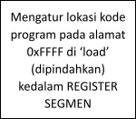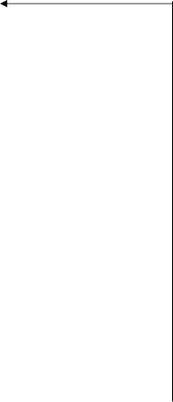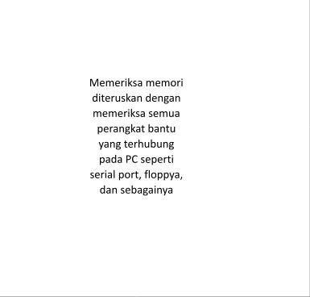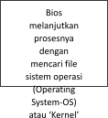

Flowchart boot.asm secara detail :



2. Lakukan hal yang sama untuk program ‘kernel.asm’.

**JAWAB**

Cara Kerja kernel.asm bersifal Kernel Global

a. Mengcompile source code ‘kernel.asm’ yang hasilnya adalah ‘kernel.bin’.

b. Memindahkan hasil compile ke bootsector ‘floppya.img’.

c. Menuju ke direktori floppya.img yang berada di derektori LAB2. d. Menjalankan program WinImage.

e. Memasukkan (Inject) kernel.bin ke dalam WinImage (floppya.img)

f. Menyimpan file.

g. Menyunting file ‘kernel.asm’.

h. Mengcompile sourch code ‘kernel.asm’ yang menghasilkan ‘kernel.bin’.

i. Memindahkan hasil compile ke bootsector ‘floppya.img’.

Flowchart kernel.asm global :

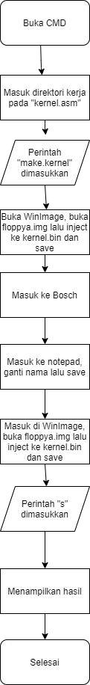

Flowchart kernel.asm secara detail :

